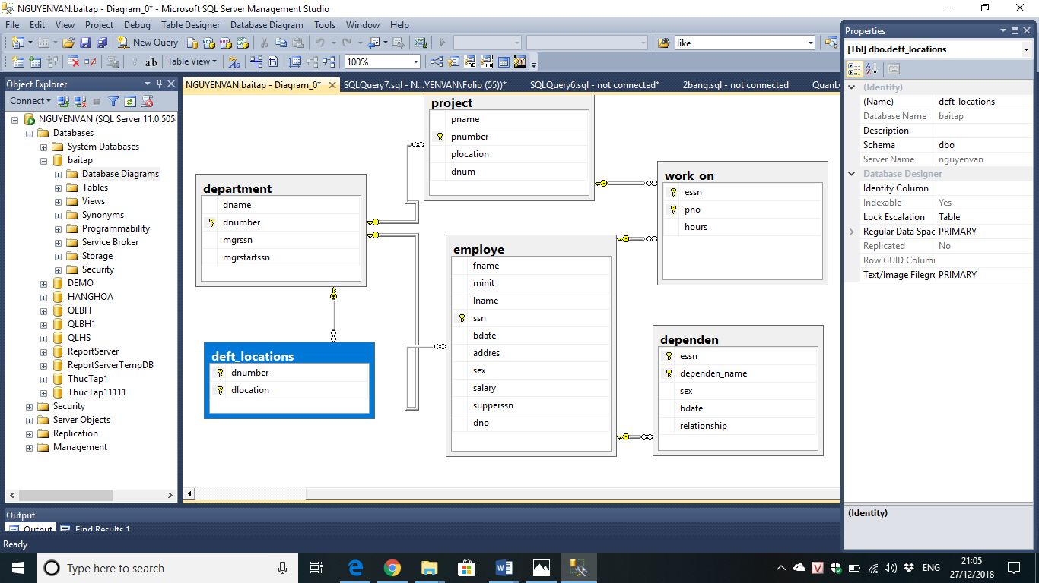

#### Câu hỏi truy vấn

2.Cho biết tên các nhân viên trong các phòng ban 4 & 5 làm việc cho dự án ProductX nhiều hơn 10 giờ 1 tuần

3. Liệt kê tất cả nhân viên có người thân có first name trùng với first name của họ.

4.Tìm tên của tất cả nhân viên bị giám sát trực tiếp bởi “Joyce A. English”.

5.Liệt kê thông tin tất cả dự án và tổng số giờ một tuần mà tất cả nhân viên phải làm cho dự án đó.

6. Liệt kê tên dự án và tên của tất cả các nhân viên làm việc cho dự án đó.

7. Liệt kê tên của tất cả nhân viên không tham gia bất cứ dự án nào.

8. Với mỗi phòng ban, hãy liệt kê tên và lương trung bình của tất cả nhân viên làm việc cho phòng ban đó.

9. Cho biết lương trung bình của tất cả nhân viên nữ.

10. Cho biết tên và địa chỉ của tất cả nhân viên làm ít nhất một dự án tại Houston nhưng phong ban của nhân viên

11. Tiệt kê last name của tất cả các người quản lý của các phòng ban nhưng không có thành phần phụ thuộc.

**Câu hỏi cập nhật**

12. Thay đổi địa chỉ của nhân viên có mã là ‘123456789’ thành ’92 leduan,vinh’.

13. Thay đổi mối quan hệ của nhân viên ‘franklin’ với người phụ thuộc ‘joy’ thành ‘friend’.

14. Tăng lương cho các nhân viên của phòng ban ‘headquarters’ lên 2 lần.

15. Giảm 5% lương cho các nhân viên có tổng số giờ làm việc <40 giờ 1 tuần.

16. Loại dự án có tên ‘product z’ ra khỏi csdl.

17. Xóa tất cả nhân viên có mã giám sát là 999887777.